Муниципальное бюджетное дошкольное образовательное учреждение
«Детский сад «Колокольчик» муниципального образования –
городской округ город Скопин Рязанской области

Методическая разработка
Настольная дидактическая игра
«В гости к Самуилу Яковлевичу Маршаку»

воспитатели высшей квалификационной категории:
Дементьева Нина Ивановна,
Покасанова Елена Ивановна

2022 год
Методическая разработка
Настольная дидактическая игра
«В гости к Самуилу Яковлевичу Маршаку»
Аннотация
Игра, настольно - дидактическая, изготовлена своими руками для детей среднего и старшего дошкольного возраста (4 – 7 лет). Предлагаемая настольная игра, «ходилка – бродилка», на тему: «В гости к Самуилу Яковлевичу Маршаку», приглашает детей и взрослых в увлекательное путешествие по стихотворению «Где обедал воробей?». Она предлагает пройти вместе с «Воробьём – фишкой» по зоопарку, выполняя разные задания по выпавшим карточкам, дойти до выхода, до фигурки крокодила. В игре могут участвовать несколько детей. Можно работать индивидуально или с подгруппой детей. Нужно поставить фишки на «Старт - Воробей». Игроки ходят по очереди. В свой ход игрок бросает кубик и переставляет свою фишку вперед ровно на столько шагов, сколько выпало очков на кубике и выбирает карточку нужного цвета. Если игрок не сможет дать ответы, то его фишка возвращается на линию старта, а пояснения дают другие игроки. Чтобы определить очередность хода каждого игрока, все участники бросают кубик. Первым ходит тот, у кого выпало большее количество очков. И так далее по убыванию или с помощью считалки.
Например: у игрока выпало на кубике число 4, он делает четыре шага и останавливается на жёлтом (красном, синем) круге и выбирает любую карточку жёлтого (красного, синего) цвета, а взрослый её зачитывает.
Для игры необходимо изготовить игровое поле из твердой ткани, карточки с заданиями распечатать и вырезать их, обозначив соответствующие цвета с обратной стороны задания.
Представленная игра интегрирует образовательные области ФОП ДО [4], позволяя комплексно решать задачи программы. Игра предусматривает возможности трансформации и замены объектов игрового поля. Дидактическое игровое пособие является частью РППС группы, отвечает принципам трансформируемости, полифункциональности и вариативности. Игровое пособие стимулирует познавательно-исследовательскую, коммуникативную, игровую, двигательную деятельность детей
В процессе игры у детей развиваются мелкая моторика, речевой аппарат, ориентировка в пространстве, внимание, коммуникативные навыки и т.д.
В игре осуществляется развитие познавательного интереса, речевое, коммуникативное:
- область познания: в процессе игры, детям можно давать дополнительные сведения о тех животных, про которых читают стихотворения (окрас, питание, образ жизни, интересные факты о животных);
- развитие речи: предлагать повторять отрывок из стихотворения, заучивать; играть со словами: «назови ласково», «один-много», «мама-папа-детеныш»;
- коммуникация: дети учатся распределять очередность игроков, договариваться друг с другом и уточнять правила.
Ребёнок, кидая кубик, отчитывая ходы, закрепляет навыки порядкового и количественного счёта. Осваивает соотношение количество (точки на кубике) с количеством ходов.
Обучающий материал, который преподносится ребенку в игровой форме, усваивается быстрее, легче и дает более высокие результаты.

Материал: игровое поле (ковролин), 4 фишки, 1 числовой кубик, набор карточек красного цвета с заданием из стихотворения «Где обедал воробей?» в количестве 10 штук; набор карточек жёлтого цвета с надписью «Сюрприз» в количестве 10 штук; набор карточек синего цвета с надписью «Угадай, из какого произведения строки?» в количестве 10 штук. На синих карточках задания взяты из знакомых детям и взрослым произведениях С. Я. Маршака, которые указаны в приложении № 2. Само игровое поле находится в приложении № 1.

Цель: углубление и расширение знаний у детей о творчестве С. Я. Маршака
задачи игры:
- закреплять правильное, отчетливое произношение всех звуков родного языка; умение различать на слух и отчетливо произносить часто смешиваемые звуки (с-ш, ж-з); определять место звука в слове; продолжать развивать фонематический слух; отрабатывать интонационную выразительность речи;
- совершенствовать умение детей согласовывать в предложении существительные с числительными, существительные с прилагательным, образовывать множественное число существительных, обозначающих детенышей животных;
- обогащать опыт восприятия жанров фольклора (потешки, песенки, прибаутки, сказки о животных, волшебные сказки);
- совершенствовать художественно-речевые и исполнительские умения (выразительное чтение наизусть потешек, прибауток, стихотворений);
- воспитание отношения к родному языку как ценности, умения чувствовать красоту языка.

Правила настольной дидактической игры «В гости к Маршаку».
Игроки выбирают себе фишки и ставят их на старт (картинка с изображением воробья).
Игроки по очереди бросают кубик и передвигают свою фишку на выпавшее на нем количество ходов.
Игрок останавливается на цветном круге, каждому из которых соответствует задание на карточках того же цвета. Игрок выбирает любую карточку того же цвета, что и круг.
Красный круг – игроку необходимо взять карточку красного цвета с заданием «Где обедал воробей?».
Синий круг – игроку необходимо взять карточку синего цвета с заданием «Угадай, из какого произведения строки».
Желтый круг – игроку необходимо взять карточку желтого цвета – карточка сюрприз.
Побеждает тот, кто первым придет к финишу – фигурка крокодила.
Задания на красных карточках:
Где обедал воробей?  Пообедал я сперва  За решеткою у …  1 | Где обедал воробей?  Подкрепился у …..  2 | Где обедал воробей?  У …. попил водицы  3
Где обедал воробей?  Ел морковку у ….  4 | Где обедал воробей?  С …. поел пшена.  5 | Где обедал воробей?  Погостил у ….  Отрубей поел немного.  6
Где обедал воробей?  Побывал я на пиру  У хвостатых …..  7 | Где обедал воробей?  Был на праздничном обеде  У мохнатого ….  8 | Где обедал воробей?  А зубастый …  Чуть меня не проглотил!  9
Где обедал воробей?

?

10

Задания на желтых карточках:
Сюрприз!  Передвинь фишку на два кружка вперед.  1 | Сюрприз!  Брось кубик ещё раз  2 | Сюрприз!  Передвинь фишку на три кружка вперед.  3
Сюрприз!  Передвинь фишку на два кружка назад.  4 | Сюрприз!  Передвинь фишку на два кружка вперед.  5 | Сюрприз!  Пропусти ход.  6
Сюрприз!  Брось кубик ещё раз.  7 | Сюрприз!  Передвинь фишку на один кружок назад.  8 | Сюрприз!  Передвинь фишку на два кружка назад.  9
Сюрприз!

Поменяйся с любой фишкой.

10

Задания на синих карточках:
Угадай из какого произведения строки?  Кто стучится в дверь ко мне  Столстой сумкой на ремне,  С цифрой 5 на медной бляшке,  В синей форменной фуражке…  1 | Угадай из какого произведения строки?  Аист с нами прожил лето,  А зимой –  Гостил он где-то.  2 | Угадай из какого произведения строки?  Только мать сошла с крылечка,  Лена села перед печкой,  в щелку красную глядит,  а в печи огонь гудит.  3
Угадай из какого произведения строки?  Я учиться не хочу,  Сам любого научу.  Я известный мастер  По столярной части!  4 | Угадай из какого произведения строки?  У Скворцова Гришки  Жил-были книжки –  Грязные, лохматые,  Рваные, горбатые  Без конца и без начала!..  5 | Угадай из какого произведения строки?  Ищут пожарные,  ищет милиция,  ищут фотографы  В нашей столице,  ищут давно,  Но не могут найти  Парня какого-то  Лет 20-ти.  6
Угадай из какого произведения строки?  На весеннее крылечко,  В летние сени,  В теремок осенний,  Да по зимнему ковру  К новогоднему костру!  7 | Угадай из какого произведения строки?  Вот живут они – лягушка,  Еж, петух и мышь-норушка.  Мышь-норушка толокно толчет,  А лягушка пироги печет.  А петух на подоконнике  Им играет на гармонике.  8 | Угадай из какого произведения строки? Против дома у ворот  Жил в сторожке старый кот.  Век он в дворниках служил,  Дом хозяйский сторожил,  Подметал дорожки  Перед домом кошки.  9
Угадай из какого произведения строки?
Пообедал я сперва
За решеткою у льва.
Подкрепился у лисицы.
У моржа попил водицы.

10

Приложение 1
Игровое поле

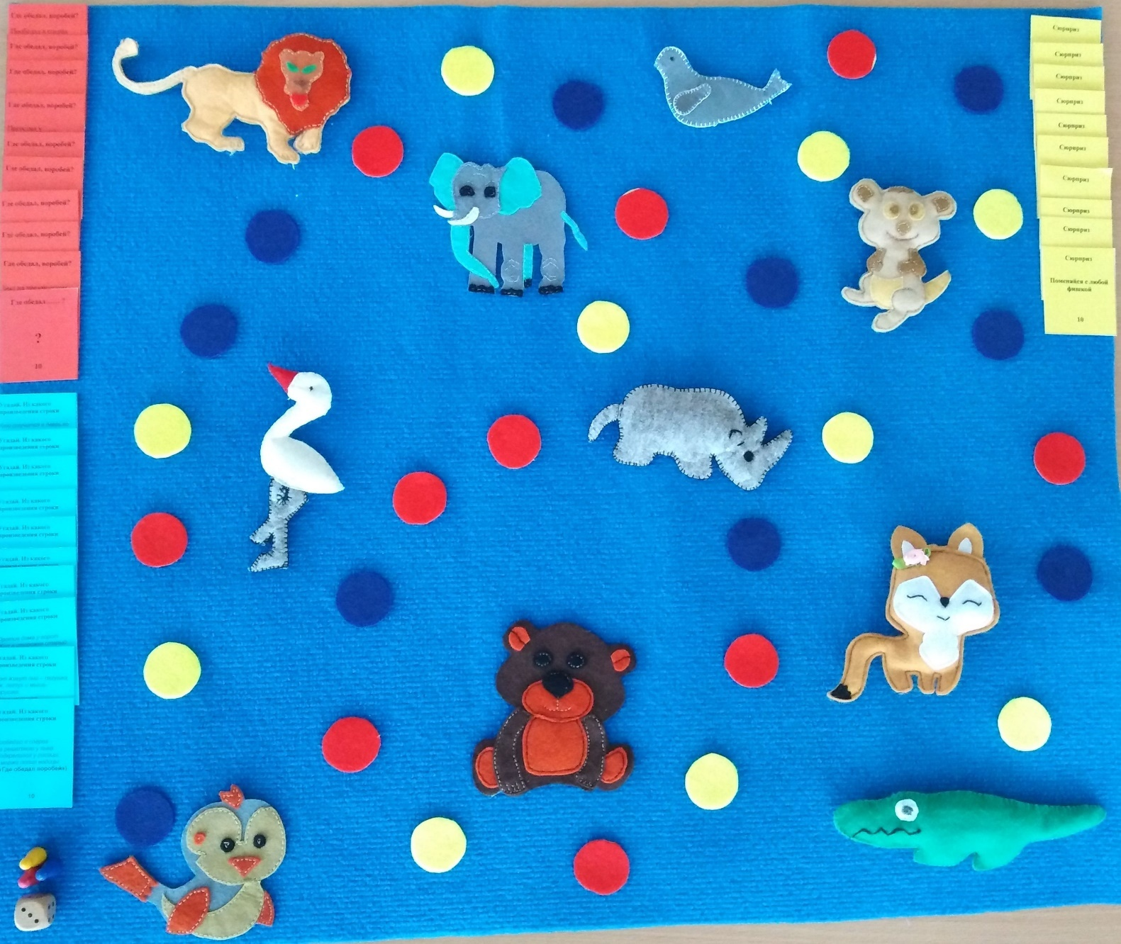

Приложение №2
Произведения Самуила Маршака, используемые в игре:
1. «Весёлая азбука про всё на свете»
2. «Где обедал воробей»
3. «Двенадцать месяцев»
4. «Кошкин дом»
5. «Книжка про книжки»
6. «Мастер - ломастер»
7. «Пожар»
8. «Почта»
9. «Рассказ о неизвестном герое»
10. «Терем-теремок»
Литература
1Маршак . С. Я. Вот какой рассеянный. Стихи: (сказки, азбука в стихах, веселый счет, загадки. —М.: АСТ февраль, 2022. – 158с.
2. Маршак С. Сказки, песни, загадки. — М., Детская литература», 1988. — 150 с.
3. Маршак С. Я. Сказки про зверят для дошкольного возраста. — М.: Астраль, 2005. — 65 с.
4. Федеральная образовательная программа дошкольного образования. — М.: ТЦ Сфера, 2023. – 208 с.

